《不走人蔘+保肝店》浪漫濟州島～漢拿山1100高地、歐洲森林英式小火車、可口可樂主題館（贈每人咖啡乙杯）、泰迪熊野生動物王國、跆拳武藝秀、騎駱駝體驗、韓式飯捲DIY+傳統韓服體驗五天（升等２晚五花酒店）【桃園出發.德威航空】
美食饗宴:韓國炸全雞（2人乙隻）+黑炸醬麵（吃到飽）、鮑魚澎派海鮮鍋、鮑魚鍋人參雞湯、烤肉自助餐吃到飽、黑毛豬肉魷魚壽喜燒等
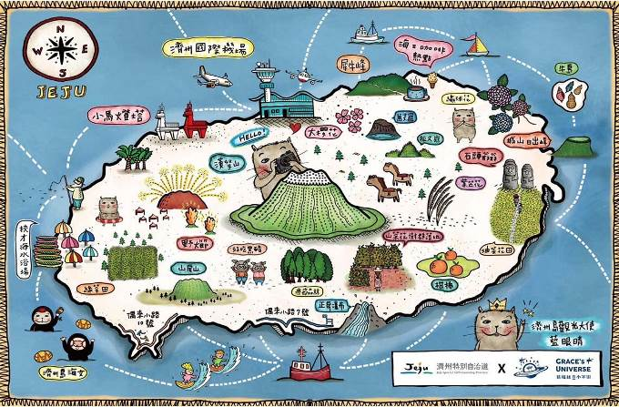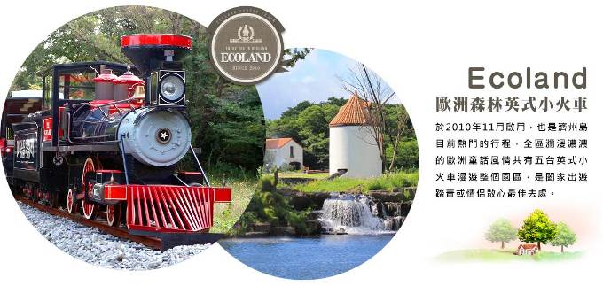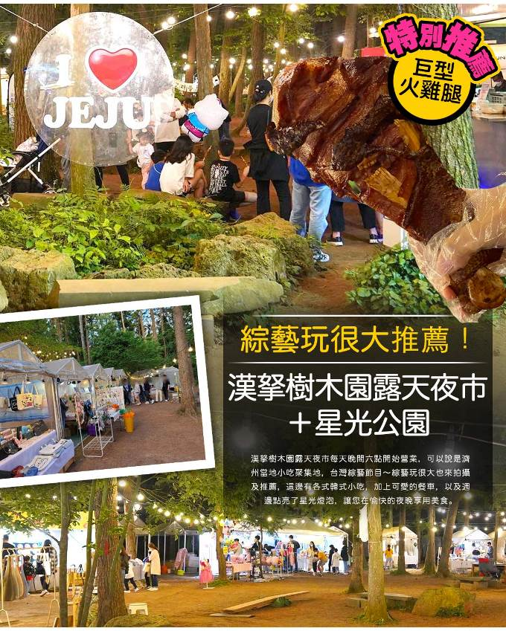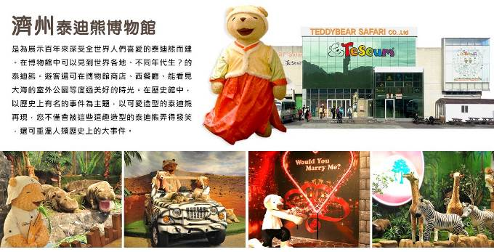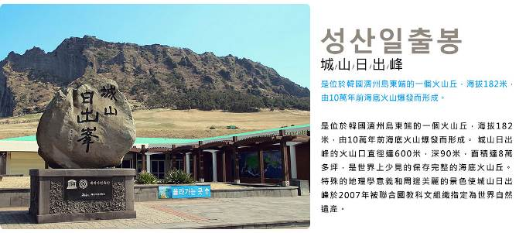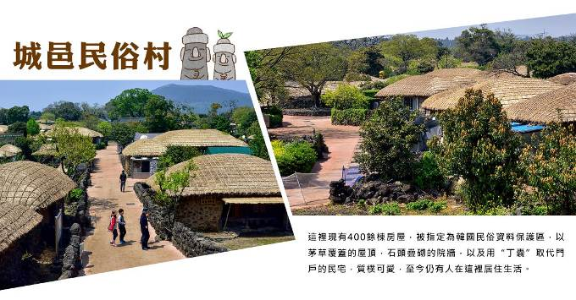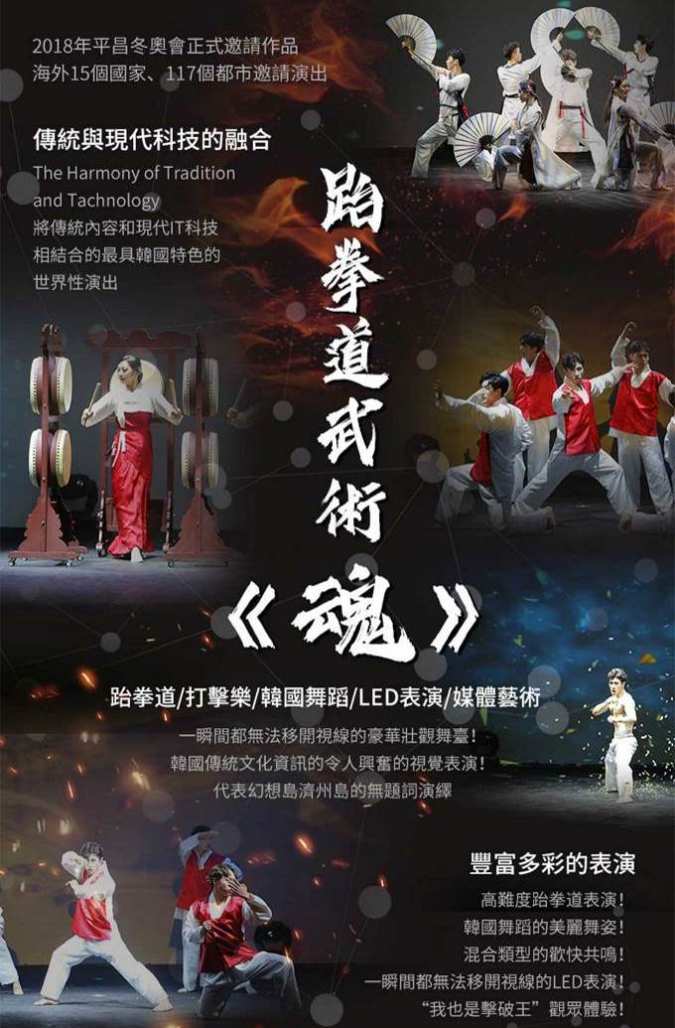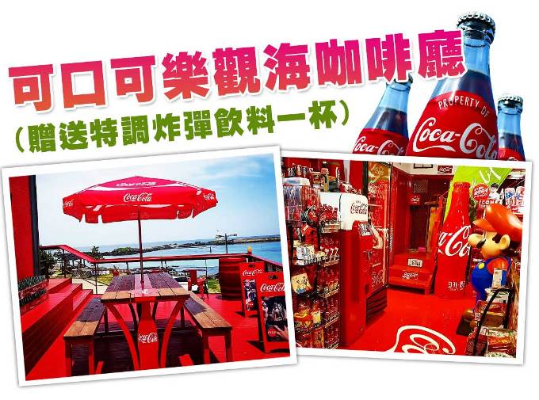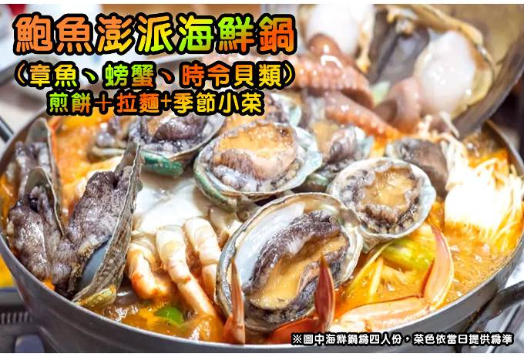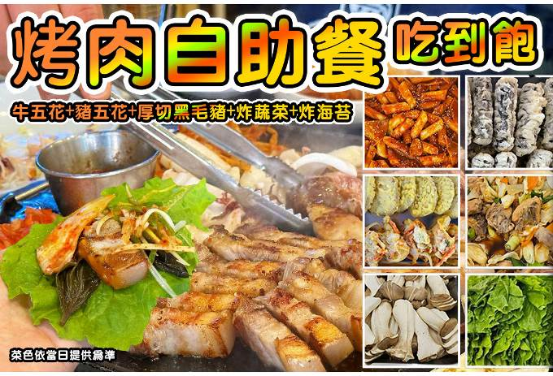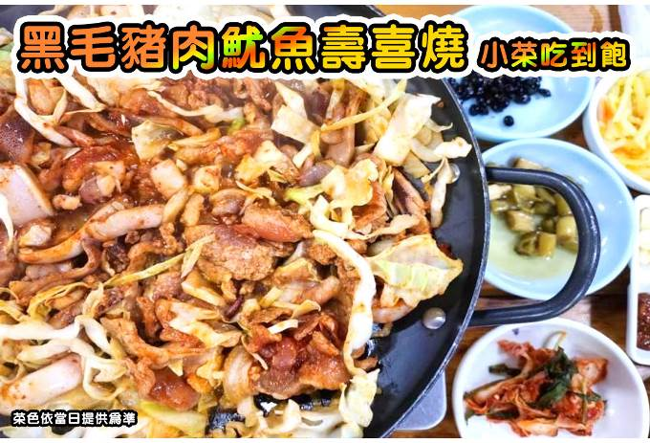

行程內容
第  1  天 | 桃園／濟州→漢拏樹木園夜市+星光公園 TPE/CJU TW688 14：25～17：30  今天於桃園國際機場集合後，搭乘客機前往韓國超人氣蜜月島－濟州島。  【漢拏樹木園露天夜市】漢拏樹木園露天夜市每天晚間六點開始營業，可以說是濟州當地小吃聚集地，台灣綜藝節目～綜藝玩很大也來拍攝及推薦，這邊有各式韓式小吃，加上可愛的餐車，以及週邊點亮了星光燈泡，讓您在愉快的夜晚享用美食。註:夜市若遇天候因素或臨時休息日，則改由中央地下街替代，敬請見諒。
第  1  天 | 早餐：XXX 中餐：XXX 晚餐：韓國炸全雞（2人乙隻）+黑炸醬麵（吃到飽）
第  1  天 | 住宿： BLACK SANDS HOTEL JEJU 或 Sunland Hotel 或 SIMS HOTEL 或 Jeju in Hotel 或Parkside Hotel 或同級
第  2  天 | 韓流文化體驗（韓式飯捲DIY+傳統韓服體驗）→UNESCO世界自然遺產～城山日出峰→涉地可支→Ecoland歐洲森林英式小火車→馬放牧地→漢拏山1100高地（季節賞楓）→E-MART超市→東門傳統市場（食尚玩家推薦、美食大探索）  【韓流文化體驗（韓式飯捲DIY+傳統韓服體驗）】體驗製作韓式紫菜包飯，另安排親自穿著傳統韓服，韓服的線條兼具曲線與直線之美，您可拿著相機隨意拍攝，留下永恆回憶。  【城山日出峰】為漢拏山360個止火焰山之一，也是世界最大的突出於海岸的火山口，攀登30分鐘左右到達山頂；由此也可觀看日落，加上可以瞭望一片廣闊的牧場，美不勝收，令人嘆為觀止，遠眺這山峰綺麗景色。  【涉地可支（涉地岬）】「涉地」是這一地區古代時的名稱，「可支」是濟州島方言，指如鼻端模樣尖尖突出的地形。特別是一到春天此地的油菜花與燦爛金黃的陽光、湛藍的海洋相互輝映。遼闊平緩的可支山坡上有名為俠子煙臺，由石頭搭成的烽燧臺，呈正方形，相對而言保存著原貌。烽燧臺東北方立著的山峰，又名紅岳，是由紅色火山灰所構成的山岳（寄生火山）。山頂有著白色燈塔，紅色的泥土、蔚藍的天空與大海，呈現充滿異國風情的美景。登上燈塔憑欄眺望，令人讚嘆不已的海岸絕景，就在眼前徐徐開展。  【Ecoland歐洲森林英式小火車】於2010年11月啟用，也是濟州島目前熱門的行程，全區瀰漫濃濃的歐洲童話風情共有五台英式小火車漫遊整個園區，是闔家出遊踏青或情侶散心最佳去處。  【馬放牧地】馬放牧地位於516道路旁，1986年被指定為第347號天然紀念物，專門培育和放養濟州島土種馬。馬兒在草原上悠閑吃草的畫面，壹定會讓妳感受到滿滿的療愈效果。濟州島土種馬相對比較溫和，而且較為耐寒。  【漢拏山1100高地】漢拏山高1950米，是韓國第一高峰，因其坡度和緩所以感覺不出它的高度。山上生長著亞熱帶、寒帶1800餘種植物及野生昆蟲類。當空氣中的濕度夠時，還可觀看到白茫茫的雪景，春天可以賞杜鵑花，夏天高山植物欣欣向榮，秋季紅葉繽紛奪目，冬天則有燦爛雪景。  【東門傳統市場】1945年光復以後，濟州東門市場正式形成，是未來濟州商圈的中心地。東門市場保留著傳統市集的特點，與大型超市相比，商品種類繁多，價格低廉，且能少量購買。
第  2  天 | 早餐：飯店內早餐 中餐：鮑魚澎派海鮮鍋（章魚.螃蟹.時令貝類）＋煎餅＋拉麵+季節小菜 晚餐：逛街方便 敬請自理
第  2  天 | 住宿： BLACK SANDS HOTEL JEJU 或 Sunland Hotel 或 SIMS HOTEL 或 Jeju in Hotel 或Parkside Hotel 或同級
第  3  天 | 觀音寺（季節賞楓）→泰迪熊野生動物王國（贈送吊飾每人乙隻）→韓劇苦盡柑來遇見你拍攝地～牧官衙觀德亭→新昌風車海岸道路→特色咖啡店～可口可樂主題館（贈每人咖啡乙杯）→蓮洞商圈  【觀音寺】相傳是高麗時代（AD 918～1392）以前的新羅國時代（BC 476～ AD1005）所建立的寺院，但確實的創建者及創建年代已不可考，現在的觀音寺是比丘尼安逢麗觀法師在1912年重建的，經1964年補修後才呈現現在大韓佛教曹溪宗第23教區本寺雄壯的模樣。  【泰迪熊野生動物王國】由泰迪熊和各式各樣的動物玩偶組成的可愛「動物園」，無論是大人或小朋友，都很難抗拒這一個充滿童趣與歡樂的世界。這裡除了許多可愛的泰迪熊之外還增加了許多可愛的動物，這些可愛的絨毛娃娃共組一個無牢籠的可愛動物園，無論是凶猛的老虎、鱷魚，或是可愛的小綿羊、小白兔，遊客都可以近距離的觸摸和拍照。  【觀德亭】濟州道內歷史最為悠久的建築物之一的觀德亭，於1963年1月21日被指定為第322號寶物，朝鮮時代世宗30年（1448年）牧使辛淑晴為訓練士兵所創建的。觀德之名取義自「射箭的人平常為端正心思，培養出眾的德行」，觀德亭的橫樑上刻劃著十長生圖、赤壁大捷圖、大狩獵圖等高格調的壁畫，另外觀德亭的匾額是出自安平大君親手題字流傳至今的。  【新昌風車海岸道路】新昌風車海岸道路建有海上風力園區，在此可欣賞到沿著海岸道路成排佇立的風車。彎曲的海岸線上，白色的風車與翠綠的大海，呈現出清爽的秋日景色。尤其新昌風車海岸道路是以夕陽美景首屈一指聞名的景點。另外，在海岸道路上行駛時，可看到名為生態體驗場的步道，步道上還規劃了魚型裝置藝術、圓潭體驗場和休息空間，可拍下各種不同的風景照。  【可口可樂觀海咖啡廳】其實是濟州島崖月邑海邊公路上的一所紅色小房子，標誌性的可口可樂紅，在僻靜的公路上，很顯眼。店面不大，分上下兩層，下層有零星幾個座位+售賣餐食，二層是一整間的餐桌，但，也被可口可樂的各種周邊產品，佔據了大部分的空間，雖然空間略顯侷促，但每一個角落，都是收藏品。  【蓮洞商圈】此處為濟州市最繁華區域，各式精品、服飾商店林立，如國知名品牌NIKE、ADIDAES、FLLA…等，物美價廉；另外在大街小巷內還有各式小吃店、小酒館，讓您可以品嚐到濟州的特色小吃。
第  3  天 | 早餐：飯店內早餐 中餐：鮑魚鍋人參雞湯+季節小菜 晚餐：烤肉自助餐吃到飽～牛五花+豬五花+厚切黑毛豬+炸蔬菜+炸海苔
第  3  天 | 住宿： BLACK SANDS HOTEL JEJU 或 Sunland Hotel 或 SIMS HOTEL 或 Jeju in Hotel 或Parkside Hotel 或同級
第  4  天 | 精裝彩妝坊→濟州阿里郎『魂』跆拳武藝秀→騎駱駝體驗→城邑民俗村【贈送每人一杯蜂蜜茶或五味子茶，２選１】→綠茶足浴體驗+每人一杯綠茶→都朗藝術院（樹木園）（季節賞楓）→偶來市場  【彩妝店】相信愛美的朋友們可以在這裡挑選到最新款、最HITO的彩妝品及保養品，讓辛苦的上班族及學生族群在忙碌生活中，ㄧ樣可以打造出時尚美妝，讓您永遠跟上時代潮流尖端。  【濟州阿里郎『魂』跆拳武藝秀】劇名：跆拳武藝魂秀，劇情講述了武人太極為了守護千年王國—耽羅國而設立太極院，與惡勢力戰鬥，守護耽羅國。在濟州島的傳說中加入了喜劇和浪漫故事。宗旨是透過與惡勢力的對決，從人類內心引出和平與自由的意志。韓國標誌性象徵歌曲《阿里郎》也會帶來强烈的反響。跆拳道與精彩的表演相結合，從剛開始學跆拳道的孩子到不懂跆拳道的外國人，都可以盡情享受。特別是跆拳道動作中的擊破示範，更是精彩絕倫。每當成功擊破超過成人身高的踢腳時，觀眾都會爆發出歡呼聲。也有觀眾親自登上舞臺參與跆拳道表演的時間，因此無論從教育角度還是體驗旅行都非常適合。  【綠茶足浴教學+DIY去角質】享受足浴，紓解腿步疲勞，養足精力。為濟州島之旅做完美的準備。  【城邑民俗村】這裡現有400餘棟房屋，被指定為韓國民俗資料保護區，以茅草覆蓋的屋頂，石頭疊砌的院牆，以及用“丁囊”取代門戶的民宅，質樸可愛，至今仍有人在這裡居住生活。註：民俗村內特有土產品、馬骨粉、蜂蜜、五味子茶，提供貴賓自行衡量購買。  【偶來市場】是當地人都會去的傳統市場之一。近年因為觀光發展，成為喜愛逛市場的朋友到韓國濟州自由行時必去的濟州景點。來到每日偶來市場，各式攤位熱情吆喝著往來的旅客，販售著生鮮、乾貨、水果、海鮮、橘子及熟食攤位應有盡有。還有不少濟州島限定的紀念品專賣店，賣著橘子、石頭爺爺等特色商品。到濟州島，不妨來朝聖每日偶來市場，看看韓國人傳統市場的日常。
第  4  天 | 早餐：飯店內早餐 中餐：黑毛豬肉魷魚壽喜燒+小菜吃到飽 晚餐：逛街方便 敬請自理
第  4  天 | 住宿： BLACK SANDS HOTEL JEJU 或 Sunland Hotel 或 SIMS HOTEL 或 Jeju in Hotel 或Parkside Hotel 或同級
第  5  天 | 龍頭巖→濟州／桃園 CJU/TPE TW687 12：20～13：25  【龍頭岩】彷彿神話傳說中的一條巨龍，傳說中一條巨蛇盼望成龍，竟偷走了漢拏山神的珍珠，遭山神發現而變為石頭。
第  5  天 | 早餐：飯店內早餐 中餐：XXX 晚餐：XXX
第  5  天 | 住宿： 溫暖的家

注意事項
《成團人數》
- 本行程最低出團人數16人以上（含），最多為42人以下（含），台灣地區將派遣合格領隊隨行服務。
《行程費用不包含以下項目》
- 售價不含全程領隊、導遊及司機之服務費，每人每日300元台幣。
- 個人新辦護照費用。
- 旅遊平安保險及旅遊不便險。
- 若於韓國確診時之隔離飯店及相關車資等費用。
- 返台檢疫要求之檢測、隔離飯店及相關車資等費用。
- 純係私人之消費：如行李超重費、自購商品、飲料酒類、洗衣、電話、電報及私人交通費。
- 若為一位大人 或 一位大人帶一位嬰兒報名參加，或需求單人入住一間房，需加收單房差。
- 一經確認後如個人因素取消或被拒絕入境韓國，將無法申請退費。
- 團體旅責險不包含當地染疫後的所有醫療費用。
《德威航空注意事項》
- 此團型使用團體機位，航班不可指定、不可延回、不可更改進出點、不可指定座位。
- 若需指定航班，建議改訂個人機票，以確保訂到您所需之航班，加價幅度依各航空公司之規定，另外提供報價。
- 航空公司保留航班時間調整及變更之權利。
- 此航班包含手提行李10公斤來回，拖運行李20公斤來回。
- 此航班機上不含餐食和水。
- 請務必於起飛前3小時抵達機場辦理登機手續，逾時關櫃旅客需自行負責。
- 德威航空關櫃時間為起飛前45分鐘，逾時未能辦妥登機手續敬請自行負責。
《參團須知與相關提醒》
- 以上行程僅供參考，正確之行程內容、班機時間、降落城市及住宿飯店，請以行前說明會資料為準。
- 團體若為特殊拜會團、會議參展團、學生團體，不適用於本行程之報價，需另行報價。
- 本行程恕不接受韓籍旅客及其家屬參團;當地參團須提供來回電子機票，恕不接受於韓國打工度假及工作者參團。
- 特殊規定如下：參加本行程若逢以下條件限定，費用需另計：
A.此行程報價限持中華民國護照散客參團適用，整組包團、參展團、會議團、學生團等特殊團體需另行估價，詳情請洽詢您的服務人員。旅客若提供或隱瞞不實資料經查明屬實，本公司有權拒收訂單，此為維護雙方誠信及旅遊品質，造成不便之處，敬請見諒。
B.學生及外籍人士（不含韓國籍），單持一本外國護照者，每人需加收NTD6,500元。
C.單筆訂單不足24歲及65歲以上報名人數不可超過半數，若超過半數則價格另議～請洽業務人員。
D.此行程報價僅適用於正常之散客報名，如遇特殊團體則團費需另計～請洽業務人員。
- 本行程設定為團體旅遊行程，故為顧及旅客於出遊期間之人身安全及相關問題，於旅遊行程期間，恕無法接受脫隊之要求；若因此而無法滿足您的旅遊需求，建議您另行選購團體自由行或航空公司套裝自由行，不便之處，尚祈鑒諒。亦不接受單幫客，僅能接受持台灣護照之旅客參團，持非台灣護照者，請洽業務人員另行報價確認。
- 本團體行程景點若客人不參加者，視為自動棄權，恕無法退費，本產品報價中所含景點門票等均按旅行社扣價核算，旅客不再享受其他折扣與優惠，亦不另行退還差價。
- 為考量旅客自身之旅遊安全並顧及同團其它團員之旅遊權益，年滿70以上及行動不便者之貴賓須有同行家人，方始接受報名，不便之處，尚祈鑑諒。
- 韓國因響應環保減少廢氣、汽機車、大型車停車超過3分鐘即須熄火關閉引擎，否則將會記點罰款，故司機會等客人上車後再開引擎及空調，請見諒！
為維護旅遊品質及貴賓權益，在不變更行程內容前提下，將會綜合當地實際食、宿、交通等情況，為貴賓們調整並妥善安排旅遊行程順序，實際安排依行前說明會資料為準；旅遊期間若遇塞車、天災等不可抗力之因素影響，將以行程安全順暢為考量，斟酌調整餐食及旅遊行程，請貴賓們諒解。

